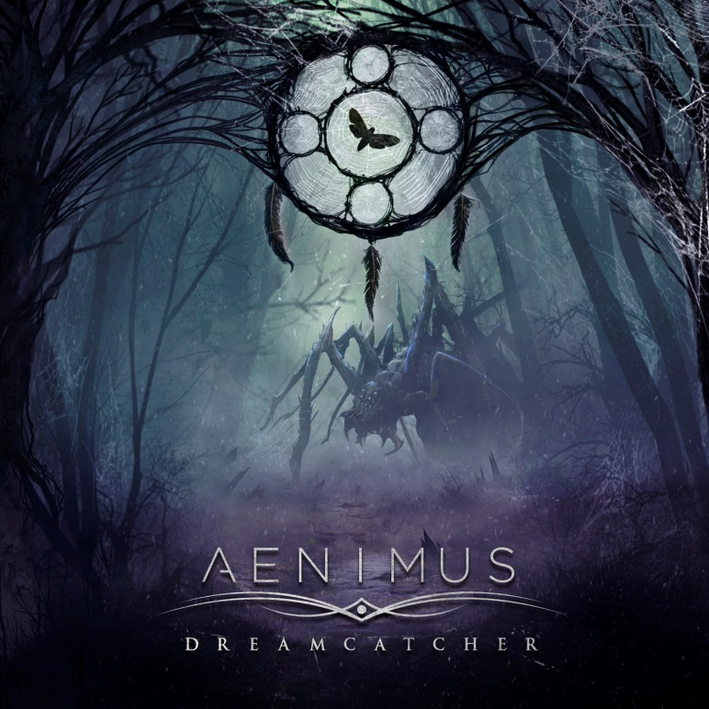

AENIMUS
»Dreamcatcher«

VÖ: 22. Februar 2019

Line-Up:  Alex Green | Vocals  Sean Swafford | Guitar, backing vocals  Seth Stone | Bass, backing vocals  Cody Pulliam | Drums  Jordan Rush | Guitar | AENIMUS online:  www.aenimusofficial.com  www.facebook.com/aenimus  www.nuclearblast.de/aenimus
Mit einem prall gefüllten Arsenal an technischen Skills und bereit diese auf die Welt loslassen, haben die aus der Bay Area stammenden AENIMUS einen einzigartigen und progressiven Musikstil entwickelt, der bereits begonnen hat, in der Heavy Metal Szene weite Kreise zu ziehen. Für langjährige Fans von Bands wie DREAM THEATER, FALLUJAH, SUICIDE SILENCE und DESPISED ICON, sind AENIMUS eine Ansammlung moderner, einzigartiger und transzendenter Klänge, fähig, sich weiterzuentwickeln und zu verändern, aber auch mit der Beharrlichkeit, die in dieser schnelllebigen Zeit notwendig geworden ist.

Ursprünglich 2011 gegründet, hat die Band gebührend Zeit damit verbracht, ihr erstes Werk zu erschaffen, zu schreiben und aufzunehmen, das sie dann selbstständig unter dem Namen »Transcend Reality« am 6. August 2013 veröffentlichten. Für Aufnahmen, Mixing und Mastering war der Produzent/Ingenieur Nick Botelho (Deadly Remains, Hatchet, The Kennedy Veil) in den NB Recording Studios in Santa Rosa, CA zuständig. »Transcend Reality« enthält 13 Tracks und einen Gastauftritt von Sänger Eddie Hermida (ALL SHALL PERISH, SUICIDE SILENCE) in dem Song ‘Heavy Lies the Crown’, wodurch es sich die sofortige Aufmerksamkeit von Metalheads weltweit verdiente, die auf der Suche nach etwas Neuem und Interessanten waren, zu dem man Headbangen könnte.

AENIMUS waren die beiden darauffolgenden Jahre ständig auf Tour an der Seite von Bands wie RINGS OF SATURN, I DECLARE WAR und ARSONISTS GET ALL THE GIRLS. Während sie ihren Sound immer weiter entwickelten, durchlief die Band einige Veränderungen in ihrem Line-Up und begann nach einer erfolgreichen US-Tour, eine feste Fangemeinde um sich zu scharen. Die Zeit war reif für AENIMUS, die Arbeit an ihrem zweiten Album zu beginnen.

Bereit, es am 22. February 2019 vor den Ohren der Welt zu enthüllen, präsentieren AENIMUS ihr zweites Full-Length-Werk: »Dreamcatcher«. »Dreamcatcher« ist ein Boden erschütterndes Konzeptalbum mit 11 Tracks, die sich um sehr wichtige und faszinierende Themen der modernden Gesellschaft drehen: Horror-Geschichten. Stark von Büchern und Filmen wie THE SHINING, THE DEAD ZONE, IT und den Stories von HANNIBAL beeinflusst, ist das Album auf eine Weise geschrieben, die diese Thematiken nicht nur in den Lyrics reflektiert, sondern auch in der Musik selbst, indem sie die Momente, Emotionen und Gedanken der Charaktere dieser klassischen Geschichten darstellt; also etwas, auf das sich ein wahrer Metalhead und Horror-Liebhaber freuen kann. Das Album enthält auch Gastauftritte von Mike Semesky (INTERVALS, THE HAARP MACHINE), Jamie Hanks (I DECLARE WAR), Brian James (FALLUJAH), Sims Cashion und Leonardo Guzman; Für Mixing und Mastering war Jamie King (BENEATH THE BURIED AND ME, THE CONTORTIONIST) verantwortlich.

Der Frühling 2019 bringt auch eine aufregende Zeit für AENIMUS mit sich, wenn sie Teil der ‘DEATH… Is Just The Beginning 2019 USA’ sein werden, als direkter Support für die Co-Headliner HYPOCRISY und FLESHGOD APOCALYPSE!
“Ich persönlich bin deswegen schon sehr aufgeregt. Es wird schön sein, wieder auf Tour zu sein und HYPOCRISY & FLESHGOD APOCALYPSE jede Nacht live zu erleben. Wir freuen uns auch darauf, für eine lange Zeit unterwegs zu sein und Canada ein bisschen besser kennenzulernen!“ kommentiert der Bandgründer Seth Stone.
Falls ihr AENIMUS noch nicht kennengelernt habt, dann hört sie euch jetzt an und macht euch bereit für Februar. Mit dem neuen Release und einer spannenden Tour am Horizont, sind die Nuclear Blast Newcomer AENIMUS bereit für mehr.

